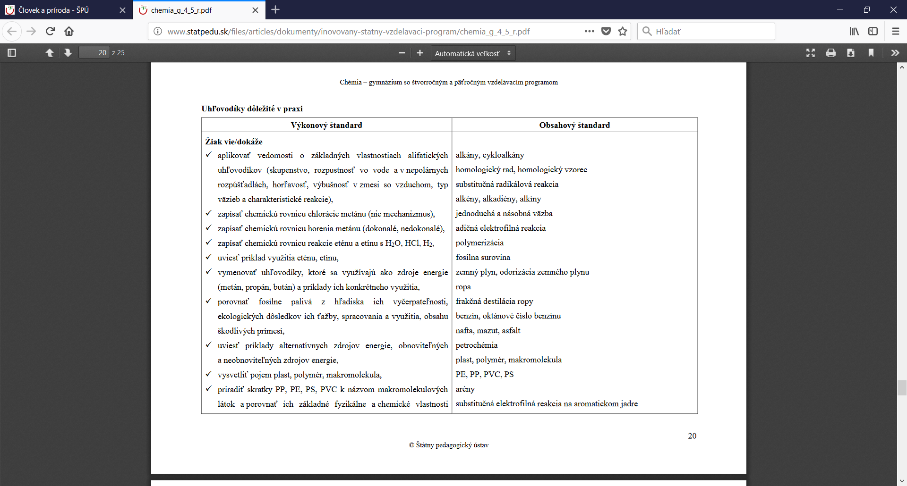

zapísať

chemickú rovnicu horenia metánu (dokonalé, nedokonalé),

aplikovať vedomosti o základných vlastnostiach

alifatických uhľovodíkov (skupenstvo, rozpustnosť vo vode a

v nepolárnych rozpúšťadlách, horľavosť, výbušnosť v

zmesi so vzduchom, typ väzieb a charakteristické reakcie),

⎫

Zapísať chemickú rovnicu chlorácie metánu (nie mechanizmus),

⎫

Zapísať chemickú rovnicu horenia metánu (dokonalé, nedokonalé),

⎫Zapísať chemickú rovnicu reakcie eténu a etínu s H2O, HCl, H2

,

⎫

Uviesť príklad využitia eténu, etínu,⎫

Vymenovať uhľovodíky, ktoré sa využívajú ako zdroje energie

(metán, propán, bután) a príklady ich konkrétneho využitia,

⎫

Porovnať fosílne palivá z hľadiska ich vyčerpateľnosti,

ekologických dôsledkov ich ťažby, spracovania a využi

tia, obsahu škodlivých prímesí,

⎫

Uviesť príklady alternatívnych zdrojov energie, obnoviteľných a neobnoviteľných zdrojov energie,

⎫vysvetliť pojem plast, polymér, makromolekula,

⎫priradiť skratky PP, PE, PS, PVC k názvom makromolekulových

látok a porovnať ich základné fyzikálne a chemické vlastnosti